« Contribution à la protection et la restauration de la biodiversité et des écosystèmes aquatiques»

 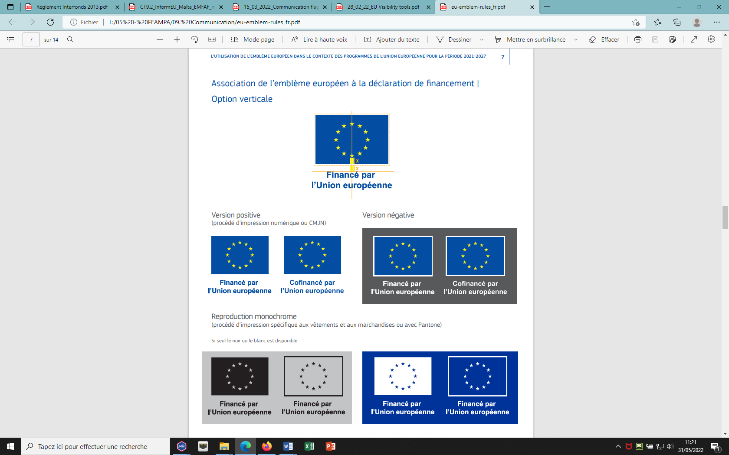

Intitulé du projet et acronyme : à remplir par le porteur de projet sous le format [OS1.6 – Titre – nom du porteur]

**Objectif spécifique 1.6 du FEAMPA**

**DOSSIER TECHNIQUE**

**APPEL A PROJET 2025**

**Sommaire :**

1. Fiche résumé du projet
2. Objectifs et programme des travaux
   1. Objectifs et résultats attendus
   2. Etat de l’art et travaux antérieurs
   3. Présentation des risques
   4. Présentation des compétences scientifiques associées au projet
   5. Descriptif du projet
   6. Calendrier détaillé de réalisation – actions par partenaire
3. Références bibliographiques
4. Plan de financement du projet

*Nota Bene :*

Le dossier technique doit être rempli en police Arial 11.

Fiche RESUME DU PROJET

1. Intitulé du projet et acronyme

*A remplir par le porteur de projet sous le format* *[OS1.6 – Titre – nom du porteur]*

1. Coordonnées et rôle du porteur de projet et de ses partenaires

*Les partenaires du projet s'entendent ici comme les structures ayant formalisé avec le porteur un partenariat les associant au projet.*

|  |  |  |  |  |
| --- | --- | --- | --- | --- |
|  | **Nom de l'organisme** | **Nom et fonction du contact** | **Adresse postale, téléphone,**  **e-mail** | **Rôle dans le projet** |
| Porteur de projet ou bénéficiaire chef de file (si partenariat) |  |  |  |  |
| Partenaire 2 |  |  |  |  |
| Partenaire 3 |  |  |  |  |
| … |  |  |  |  |

1. Calendrier prévisionnel du projet

**Date de début :**

**Date de fin :**

**Date achèvement administratif**:

1. Plan de financement

**Montant global du projet :**

**Montant total FEAMPA :**

**Montant total CPN :**

1. Résumé du projet

*Maximum 1 page. Le porteur décrit brièvement l’objectif du projet, les actions entreprises et en quoi ce projet répond aux axes stratégiques définis dans l’appel à projet.*

1. Objectifs et programme des travaux

1) Objectifs et résultats attendus

*Maximum 2 pages. Décrire ici les objectifs du projet et les résultats attendus (tests de mesures techniques, prise de mesures de protection en concertation avec les acteurs de la filière pêche etc.) dans un calendrier détaillé.*

2) Etat de l’art et travaux antérieurs

1. Etat de l’art

*Maximum 1 page. Dresser ici un état de l’art concis en rapport direct avec les objectifs du projet, afin de poser les bases de la démarche proposée et identifier les éventuels manques de connaissance. Indiquer les références des travaux les plus importants et les plus pertinents menés par ailleurs sur le sujet, ainsi que les résultats ou données déjà disponibles.*

1. Travaux antérieurs

*Maximum 1 page. Mentionner ici les principaux résultats obtenus à ce jour par le ou les participants sur la thématique du projet.*

3) Présentation des risques

*Maximum 1 page. Identifier les risques associés au projet. Présenter les risques de réalisation partielle des objectifs et les actions correctives envisagées*

4) Présentation des compétences scientifiques et techniques associées au projet

*Maximum 1 page. Présenter la composition de l’équipe qui sera mobilisée sur le projet et indiquer sommairement leurs compétences scientifiques. Mettre en évidence la complémentarité d’expertise entre les différents partenaires du projet*

5) Descriptif du projet

*Maximum 3 pages. Donner un descriptif détaillé des actions, ventilées par partenaire et/ou par zone géographique concernée, et la manière dont les actions seront articulées entre les partenaires dans le calendrier identifié.*

*La description du projet doit justifier les moyens demandés et expliciter leur utilisation*

6) Productions associées au projet

*Maximum 3 pages. Lister les productions associées à chaque actions (compte-rendu des réunions, rapports annuels d’étape sur l’atteinte des objectifs, publications scientifiques, contribution du porteur en appui aux ministères etc.) et, le cas échéant, les liens sur lesquels ces documents seront mis à disposition publiquement.*

7) Calendrier de réalisation détaillé

*Maximum 2 pages. Détailler le calendrier des différentes actions et productions associées, en indiquant le niveau d’implication des partenaires dans les différentes actions.*

1. REFERENCES BIBLIOGRAPHIQUES

*Dresser la liste des références citées dans le dossier technique.*

1. Plan de financement du projet

*Maximum 2 pages. Le cas échéant, préciser le plan de financement, sur la base des informations indiquées dans l’annexe financière. Les montants indiqués devront être rigoureusement identiques à ceux indiqués dans le formulaire de demande d’aide et l’annexe financière* *et doivent reprendre a minima par partenaire et par action les montants de dépenses prévisionnelles.*

|  |  |  |  |  |  |  |
| --- | --- | --- | --- | --- | --- | --- |
|  |  |  | **Aides publiques (€)** | |  |  |
|  | **Dépenses prévisionnelles (€)** | **Intensité d'aide publique (%)** | **FEAMPA** | **Etat** | **Total des aides publiques (€)** | **Autofinancement (€)** |
| Dépenses spécifiques totales de chaque protocole, accord ou étude pilote | | | | | | |
| Porteur ou chef de file |  | Xx % | 70% |  |  |  |
| Partenaire 2 |  | Xx % | 70% |  |  |  |
| … |  | Xx % | 70% |  |  |  |
|  | | | | | | |
| Action 1 |  | Xx % | 70% |  |  |  |
| Action 2 |  | Xx % | 70% |  |  |  |
| ... |  |  |  |  |  |  |
|  |  | |  |  |  |  |
|  |  |  | **Aides publiques (€)** | |  |  |
|  | **Total des dépenses prévisionnelles (€)** | **Intensité d'aide publique (%)** | **Total FEAMPA** | **Total CPN** | **Total des aides publiques (€)** | **Total autofinancement (€)** |
|  |  |  |  |  |  |  |